Video y videojuego para aprender a separar la basura

Lotzy Beatriz Fonseca Chiu *
lbchiu@hotmail.com
Manuel Ivan Herrera Maciel **
ivan.0o@hotmail.com
Rosario Elizabeth Ruvalcaba Delgadillo***
liz.musik@facebook.com
Resumen
Este trabajo expone los resultados de construir un videojuego y un video educativo mismos que se desarrollaron por estudiantes del Centro Universitario de Ciencias Exactas e ingenierías de la Universidad de Guadalajara como parte de un proyecto solicitado por la profesora en la materia de Programación de Sistemas Multimedia, con el principal objetivo de presentar el video y el videojuego a estudiantes de primaria con la finalidad de que los estudiantes de primaria aprendieran a separar la basura de forma divertida, así mismo los jóvenes universitarios demostrarían lo aprendido en la clase de multimedia con el desarrollo del proyecto. El video y el videojuego se presentaron a estudiantes del grupo 6to B turno matutino de la primaria Adolfo López Mateos.

Palabras clave: aprender, video, videojuego, estudiantes universitarios y de primaria.

∗ Licenciada en Informática, Profesor de Asignatura en el Centro de Ciencias Exactas e Ingenierías (CUCEI) de la Universidad de Guadalajara, Asesor adjunto en UDG Virtual en LTI, Blvd. Marcelino García Barragán 1421, esquina Calzada Olímpica, Módulo O planta baja, C. P. 44430, Guadalajara, Jalisco, México. (33) 1378 5900 y Ext: 27732.
** Estudiante de la carrera de Ingeniería en Computación en el Centro Universitario de Ciencias Exactas e Ingenierías (CUCEI) de la Universidad de Guadalajara, Blvd. Marcelino García Barragán 1421, esquina Calzada Olímpica, Modulo O Planta Baja, C.P. 44430, Guadalajara, Jalisco, México. (33) 13785900, Ext: 27732.
*** Estudiante de la carrera de Ingeniería en Computación en el Centro de Ciencias Exactas e Ingenierías (CUCEI) de la Universidad de Guadalajara, Blvd. Marcelino García Barragán 1421, esquina Calzada Olímpica, Modulo O Planta Baja, C.P. 44430, Guadalajara, Jalisco, México. (33) 13785900, Ext: 27732.
1 Introducción
El aprendizaje no se basa en la memorización de hechos aislados. A través de los videojuegos, los hechos se conectan y se pueden controlar, por ello considerar el videojuego como un instrumento de entrenamiento mental. (Bernat 2008) Detalla particularmente dos grandes diferencias para subrayar la superioridad del videojuego para transmitir aprendizajes respecto a los métodos tradicionales: la primera se refiere al control del contexto y a la manera de interactuar en diferentes ámbitos de una realidad, la segunda se refiere al enfoque que proporciona el videojuego orientado a la resolución de problemas. Y entonces ¿por qué no implementarlo como apoyo en la educación?. Partiendo de esto es que decidimos crear videojuegos para apoyar a la educación básica.

2. Justificación
Los videojuegos como estrategia educativa mejora los procesos de la educación, como son: la reflexión en el aula, el control de los estados emotivos, la participación colaborativa para la resolución de problemas.
Los videojuegos se han convertido en un recurso didáctico usado por muchos docentes para fomentar y motivar la participación activa de los alumnos en diferentes áreas. Como ventajas podemos citar: 1.- Fomentar la motivación: muchos de ellos tienen una atractiva interfaz y navegación que permite estimular varios sentidos al mismo tiempo. 2.- Tiene gran interactividad, lo que permite que el alumno sea un sujeto activo y participativo mientras lo usa. 3.- Facilitan la atención a la diversidad: Permite establecer varios ritmos de aprendizaje y la facilidad de adaptar el nivel de contenidos según las necesidades de cada uno. 4.-Estimulan la capacidad de razonamiento y discernimiento. 5.-Permiten la interdisciplinariedad, en un solo videojuego podemos encontrar desarrollo de varias áreas. 6.-Permiten un sistema de evaluación que genera la sana competencia.

3 Referentes teóricos
El juego en la educación
El juego es una forma de aprendizaje creativo. Los juegos son recursos utilizados habitualmente desde la educación infantil hasta la formación de adultos, porque, entre otras cosas, favorecen la desinhibición, permiten romper esquemas previos, en este sentido, el juego es una forma de aprendizaje creativo (Alsina 2009).
El juego es la forma más eficaz y divertida de aprender. Los juegos didácticos cuyo objetivo es aumentar las capacidades de aprendizaje, ayudan al estudiante no solo a aprender sino a solucionar dificultades, y problemas de coordinación, de hiperactividad y de otra naturaleza (J. Cratty 2004). Entonces, ¿por qué no crear videojuegos didácticos multimedia con el propósito de apoyar a la educación básica?. Es así como nace la idea de crear videojuegos didácticos multimedia.

¿Por qué utilizar juegos?
Uno de los elementos que hacen que los entornos de juegos sean un complemento interesante de los espacios de aprendizaje tradicionales es la diversión y la curiosidad, se traduce directamente en motivación. Los alumnos han afirmado que, en los entorno de juegos, su motivación está influenciada positivamente por la sensación de desafío y de realismo de la experiencia, así como por un amplio abanico de oportunidades para explorar y descubrir nueva información. El juego constituye una actividad estimulante para los usuarios de todas las edades, aunque, lógicamente, los alumnos (niños y jóvenes) son más propensos a sentir una atracción inmediata hacia los elementos del juego (Serges 2007).
Se ha dicho que la actividad propia del niño es el juego y, dado que dedica a ella gran interés algunos autores, entre ellos W.Stern, le han atribuido lo que ellos llaman juegos serios. Según Ch.Buhler, el juego es una etapa de la evolución total del niño en tanto que está es espontánea y no toma sus objetos de las disciplinas educativas (Walcon 2007).

¿Qué es un juego de video o videojuego?
Los juegos de video son programas informáticos diseñados para el entretenimiento y la diversión que se pueden utilizar a través de varios soportes como las videoconsolas, los ordenadores o los teléfonos móviles. (Gil 2007).
Los videojuegos son “una tecnología interactiva inmensamente entretenida y atractiva construida alrededor de entidades” (Gee 2004).
¿Cuál es el potencial educativo del juego de video o videojuego?
El indiscutible poder de motivación y la capacidad de ofrecerle al jugador un papel dinámico en el que él es parte activa y protagonista del juego convierten a los juegos de video en potentes herramientas educativas y didácticas. Por ejemplo, favorece el aprendizaje a partir de los errores. No se castiga por los errores cometidos sino que se avanza a partir de la integración y la reflexión sobre estos.

¿Qué es un video educativo?
Es un audiovisual con utilidad en los procesos de enseñanza y de aprendizaje.

¿Cuál es la forma de uso del video?
El uso del video en la educación tiene ya una larga historia en la educación, y ha sido incorporado para incentivar la participación, el intercambio y la socialización de experiencias, la transferencia de conocimientos y técnicas (Ulloa 1996).
4 Contexto
El presente trabajo se realizó durante el calendario 2014A entre jóvenes universitarios de la carrera de ingeniería en computación que cursaron la materia de Programación de Sistemas Multimedia materia que se imparte en el Centro Universitario de Ciencias Exactas e Ingenierías de la Universidad de Guadalajara.

5 Metodología

La metodología elegida consistió en una Investigación-acción metodología cualitativa que consiste en una reflexión crítica sobre la práctica docente. La investigación partió de la necesidad de buscar involucrar a los jóvenes en proyectos en los que pudieran aplicar los conocimientos adquiridos en la materia de Programación de Sistemas multimedia y al mismo tiempo que sus proyectos tuvieran una utilización en un ámbito real. Pensando en esto es que se decide que los jóvenes desarrollen proyectos multimedia aplicados a enseñar a otros estudiantes de otro nivel educativo, los jóvenes eran libres de la elección de la temática que se abarcaría en su proyecto. Para el presente estudio los jóvenes Manuel Ivan Herrera Maciel y Rosario Elizabeth Ruvalcaba Delgadillo seleccionaron la temática de separación de basura, y titularon a su proyecto “Separa”, así mismo la profesora Lotzy Beatriz Fonseca Chiu asesoro a los jóvenes en el desarrollo del proyecto. Los jóvenes decidieron desarrollar un video y un videojuego con la temática de la correcta forma de separar la basura.
6 Estrategia seguida para construir el video y el videojuego.
Los pasos seguidos para construir el video fueron:
1.-Investigar sobre la correcta forma de separar la basura.
2.-Editar y diseñar las imágenes utilizadas.
3.-Editar el audio.
4.-Editar y producir el video final, cabe resaltar que el video tiene un formato wmv.
Los pasos seguidos para construir el videojuego.
1.-Análisis. 2.-Diseño. 3.-Desarrollo. 4.-Implementación. 5.-Pruebas.
Cabe resaltar que el desarrollo del videojuego se llevó a cabo con la herramienta Unity que cuenta con una versión gratuita para el desarrollo.
El videojuego se controla a través del teclado de una pc o laptop.

7 Recursos utilizados

Laptop, proyector y premios ( en este caso dulces).
8 Imagen del video construido por los estudiantes universitarios.
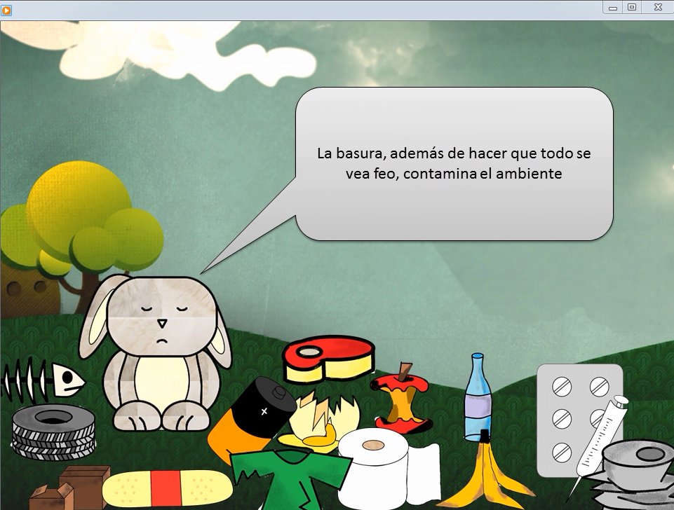

9 Imagen del videojuego construido por los estudiantes universitarios.
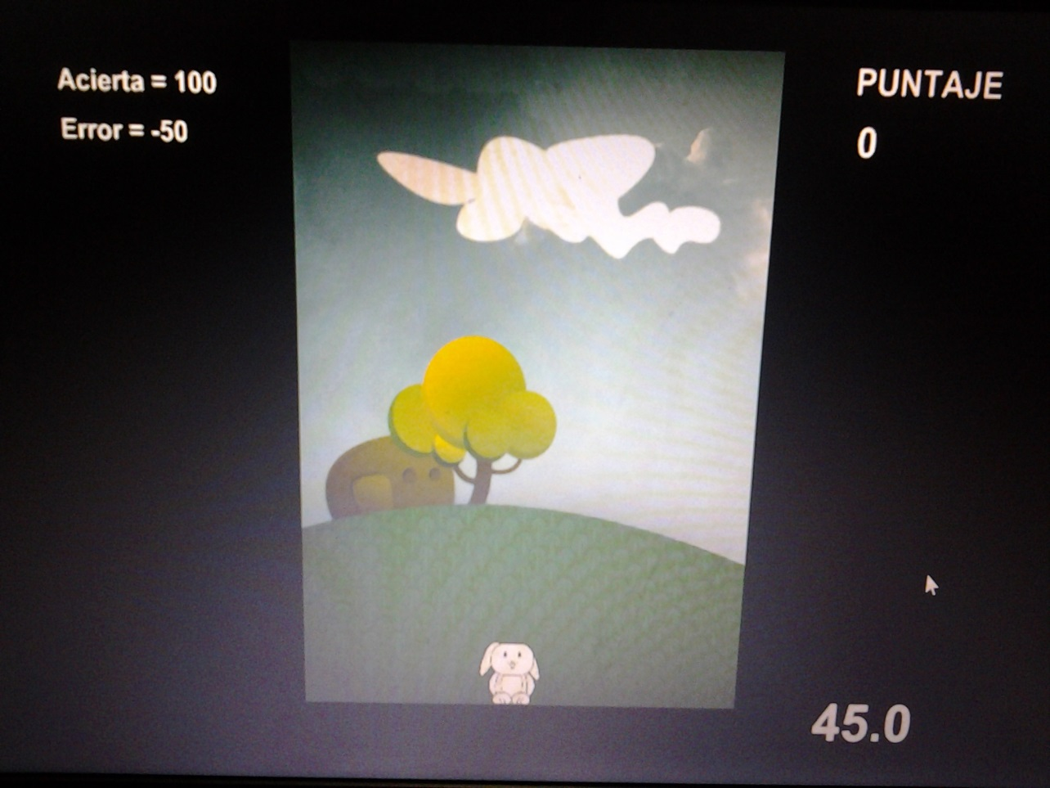
10 Resultados
Aquí fotos de los niños de primaria viendo el video.
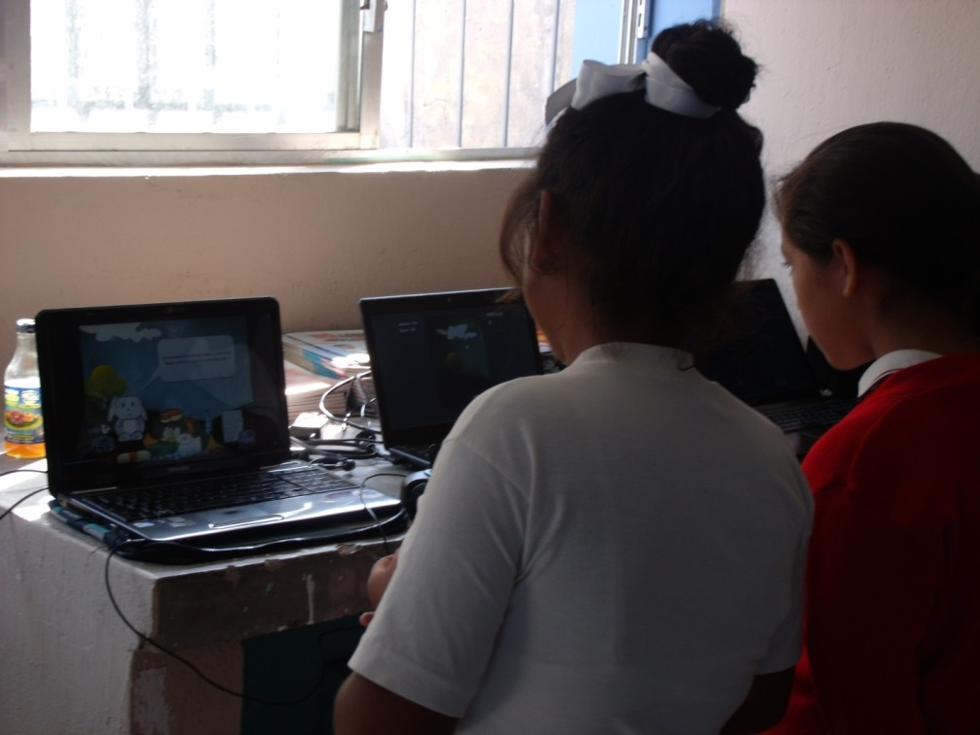
Fotos de los niños de primaria jugando con el videojuego.
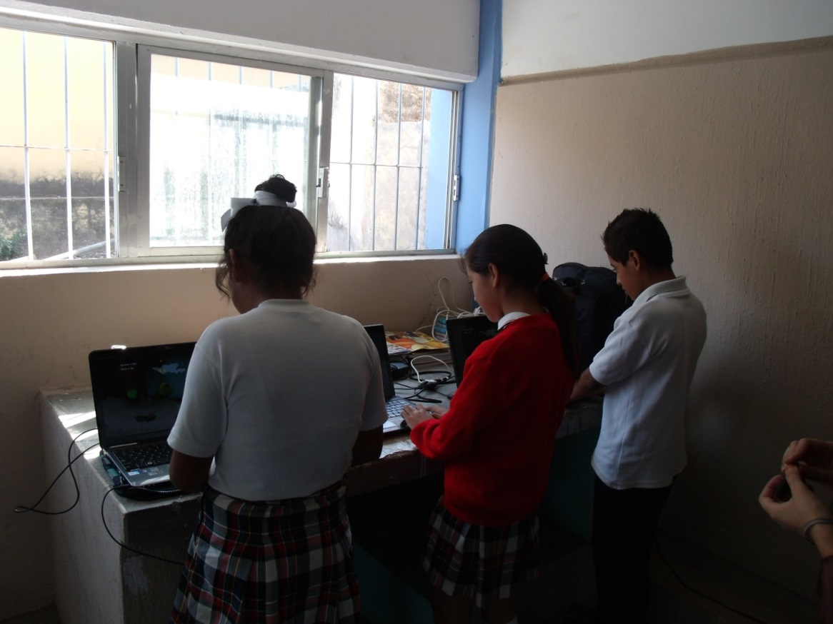
Finalmente fotos de los niños de primaria y los estudiantes universitarios.
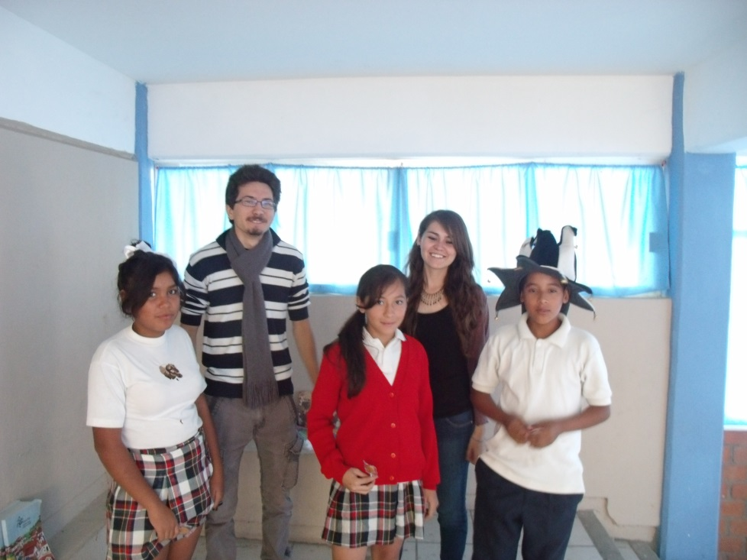
11 Conclusiones
Los alumnos se divirtieron aprendiendo sobre como separar la basura, además de interactuar con las TIC’s.
En cuanto a la profesora del grupo, se le entrego un pequeño cuestionario sobre la actividad realizada por los jóvenes universitarios en su grupo y contestó lo siguiente:
1.-¿Qué opina sobre la actividad de aprendizaje?
Fue una actividad muy divertida e innovadora que motivó el aprendizaje de los alumnos sobre un tema de su interés y que pueden aplicar en la vida cotidiana.
2.-¿En general la actividad le pareció?
Excelente.
12 Referencias
Alsina Pep(2009). 10 ideas clave. El aprendizaje creativo. Grao: Barcelona.
Bernat Cuello Antónia(2008). Videojuegos y aprendizaje. Grao:Barcelona.
Gee Paul (2004). Lo que nos enseñan los videojuegos sobre el aprendizaje y el alfabetismo.
Gil Juárez Adriana (2007). Los videojuegos. Editorial UOC: Barcelona.
J.Cratty(2004).Juegos didácticos activos. Pax México: México.
Serges Max (2007). Second Life. UOC: Barcelona.
Ulloa Yéssica (1996). Guia de video escolar, uso metodologico del video en la educación. Editorial Andrés Bello. Alsina Pep(2009). 10 ideas clave. El aprendizaje creativo. Grao: Barcelona.
Bernat Cuello Antónia(2008). Videojuegos y aprendizaje. Grao:Barcelona.
Gee Paul (2004). Lo que nos enseñan los videojuegos sobre el aprendizaje y el alfabetismo.
Gil Juárez Adriana (2007). Los videojuegos. Editorial UOC: Barcelona.
J.Cratty(2004).Juegos didácticos activos. Pax México: México.
Serges Max (2007). Second Life. UOC: Barcelona.
Walcon Henri(2007). 10 ideas clave. El aprendizaje creativo. Ares y Mares: Barcelona.

